

คำสั่งโรงเรียนบ้านกุงชัย
ที่ 35 / 2565
เรื่อง มอบหมายหน้าที่รับผิดชอบรักษาความสะอาดอาคารสถานที่ ประจำปีการศึกษา 2565
…………………………………………….....................
ด้วยโรงเรียนบ้านกุงชัยเปิดภาคเรียนที่ 1 ปีการศึกษา 2565 ตั้งแต่วันอังคารที่ 17 พฤษภาคม พ.ศ.2564 ที่ผ่านมา เพื่อให้การดูแลรักษาความสะอาดสถานที่ของโรงเรียนเป็นระเบียบเรียบร้อย อาศัยมติที่ประชุมคณะครูโรงเรียนบ้านกุงชัยครั้งที่ 3/2564 วันที่ 19 พฤษภาคม 2564 และอำนาจตามมาตรา 39 แห่งพระราชบัญญัติระเบียบบริหารกระทรวงศึกษาธิการ พ.ศ.2546 มาตรา 27 พระราชบัญญัติข้าราชการครูและบุคลากรทางการศึกษา พ.ศ. 2547 โรงเรียนจึงแต่งตั้งข้าราชการครูและบุคลากรทางการศึกษารับผิดชอบรักษาความสะอาดอาคารสถานที่ ประจำปีการศึกษา 2565 ดังนี้

ที่ | ข้าราชการครูและบุคลากรผู้รับผิดชอบ | สถานที่รับผิดชอบ | สีที่รับผิดชอบ
1 | นางสาวอภิชญา นิลเกษ | รอบห้องอนุบาล 2 โรงจอดรถ ห้องน้ำอนุบาล | เขียว
2 | นางสาวสุทัตตา สีลัง | รอบห้องอนุบาล 3 สนามเด็กเล่น สวนมะนาว | เขียว
3 | นางสาวบุญสุ่ง ทนุพันธ์ | ห้องน้ำ ป.1 - 3 | ฟ้า
4 | นางสาวอมรรัตน์ พระธานี | บริเวณรอบอาคาร ป. 1 – 3 สนามบาสเกตบอล | ฟ้า
5 | นางสาวรำไพ สีเนตรหอย | สนามเด็กเล่น แท่นพระพุทธรูป | ฟ้า
6 | นายอำนาจ ต้นโพธิ์ | รอบอาคาร ป.4 – 6 ถนนหน้าโรงเรียน | เหลือง
7 | นางสาวรุ่งอรุณ บุญเรือง | สวนหย่อมบริเวณหน้าอาคาร โรงจอดรถ | ส้ม
8 | นางสาวนิตยา คุรุพันธุ์ | ห้องน้ำป.4 – 6 ,โรงอาหาร | เหลือง
9 | นางสุวารีย์ โกมลศรี | อาคารประชาธิปไตย หน้าเสาธง สนามตะกร้อ | ชมพู
10 | นางสาวกัญญาณัฐ คณะคาย | รอบอาคาร ม.1 – 3, สนามวอลเลย์บอล | ชมพู
11 | นางวนิดา ใจดี | รอบห้องสมุด ห้องน้ำ ม.1 – ม.3 | ชมพู
12 | นางสาวอุไรวรรณ อ่อนมิ่ง | บริเวณสนามฟุตบอล | ส้ม
13 | นางสาวสุธิดา สวายประโคน | ห้องน้ำครู ห้องประชุมเกียรติกุงชัย | ส้ม
14 | นายธีรวัฒน์ เรืองชาญ | บริเวณห้องเก็บของ โรงจอดรถด้านทิศตะวันออก | เขียว
ให้ผู้ที่ได้รับแต่งตั้งปฏิบัติหน้าที่ที่ได้รับมอบหมายให้เต็มกำลังความสามารถ ให้งานบรรลุความสำเร็จลุล่วงด้วยดี ถ้ามีปัญหาและอุปสรรคในการดำเนินงานให้ปรึกษาคณะกรรมการอำนวยการเพื่อหาแนวทางแก้ไขร่วมกันต่อไป
ทั้งนี้ ตั้งแต่วันที่ 17 เดือนพฤษภาคม พ.ศ.2565 เป็นต้นไป

สั่ง ณ วันที่ 17 เดือนพฤษภาคม พ.ศ. 2565
(ลงชื่อ)
(นายไพโรจน์ ใจดี)
ผู้อำนวยการโรงเรียนบ้านกุงชัย
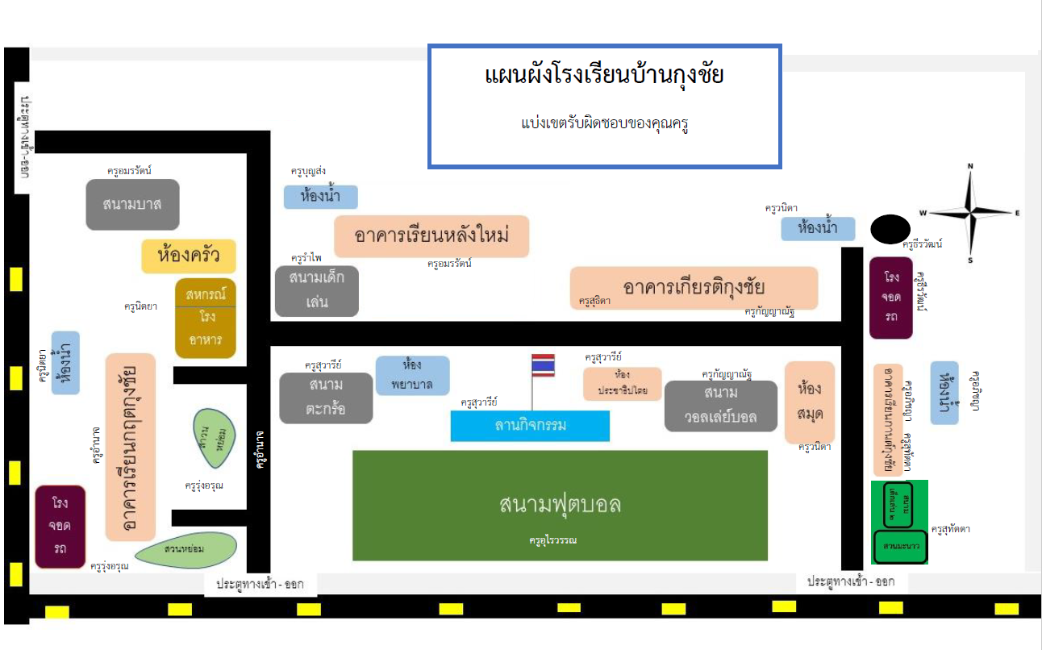
ทราบและถือปฏิบัติ

